实验报告

**实验名称：实验3.1.3：CHAP鉴别配置**

学院： 计算机学院 班级： 07111801 学号： 1120180207 姓名： 唐小娟

1. 请将创建的拓扑图截图粘贴到实验报告中。

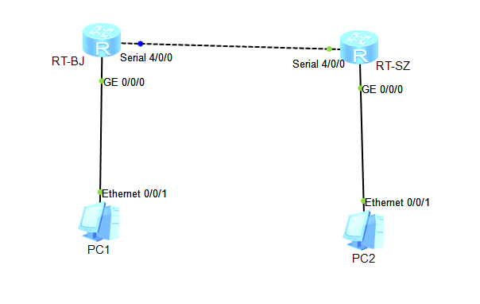

2，请将路由器RT-BJ串口serial 4/0/00配置CHAP后的状态信息填入表3-11中。

表3-11 路由器RT-BJ串口serial 4/0/0配置CHAP后的状态信息

|  |  |
| --- | --- |
| 路由器名称/串口号 | RT-BJ/2000 |
| 链路协议 | PPP |
| LCP状态 | closed |
| IPCP状态 |  |
| 物理链路类型 | synchronous |
| IP地址 | 192.168.90.2 |

3，路由器RT-BJ能与路由器RT-SZ通信吗？若不能，原因是什么？请将ping结果的截图粘贴到实验报告中。

不能，因为RT-SZ没有配置chap

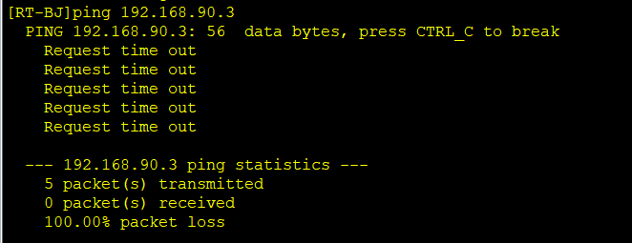

4，路由器RT-SZ能与路由器RT-BJ通信吗？若不能，原因是什么？请将ping结果的截图粘贴到实验报告中。

不能，因为RT-SZ没有配置chap

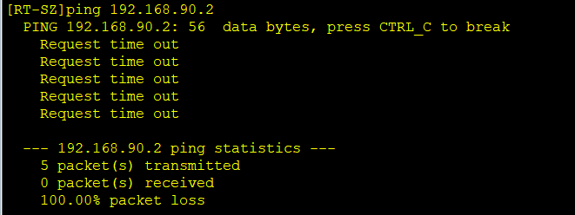

5，请将路由器RT-SZ串口serial 4/0/0的状态信息填入表3-12中。

表3-12 路由器RT-SZ串口serial 4/0/0配置CHAP后关闭端口后的状态信息

|  |  |
| --- | --- |
| 路由器名称/串口号 | RT-SZ/2001 |
| 链路协议 | PPP |
| LCP状态 | initial |
| IPCP状态 |  |
| 物理链路类型 | synchronous |
| IP地址 | 192.168.90.3 |

6，请将路由器RT-SZ串口serial 4/0/0的状态信息填入表3-13中。

表3-13 路由器RT-SZ串口serial 4/0/0配置CHAP后打开端口后的状态信息

|  |  |
| --- | --- |
| 路由器名称/串口号 | RT-SZ/2001 |
| 链路协议 | PPP |
| LCP状态 | opened |
| IPCP状态 | opened |
| 物理链路类型 | synchronous |
| IP地址 | 192.168.90.3 |

7，路由器RT-BJ能与路由器RT-SZ通信吗？请将ping结果的截图粘贴到实验报告中。

可以通信。

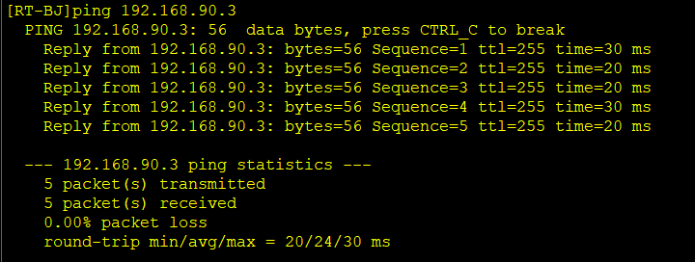

8，路由器RT-SZ能与路由器RT-BJ通信吗？请将ping结果的截图粘贴到实验报告中。

可以通信。

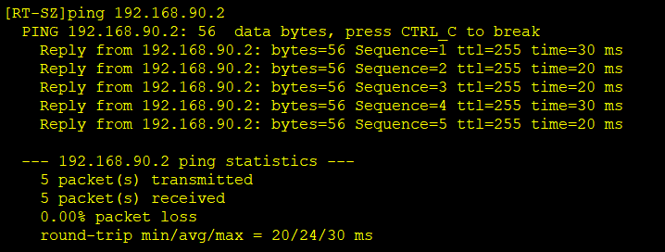

9，CHAP三次握手报文分别是什么？

第一次握手：验证方向被验证方发送随即报文，并且附带上本地用户名

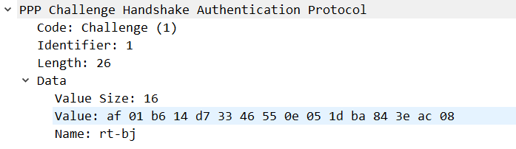

第二次握手：被验证方将自己的用户名和被加密的密码发送给验证方

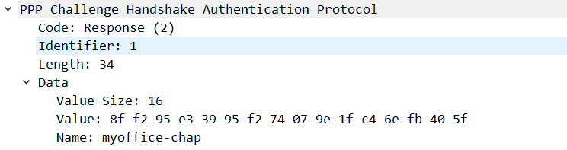

第三次握手：验证方收到被验证方的信息后，查看信息中的用户名以及对应的密码加密结果，如果和传送过来的信息一致，那么发送确认包。

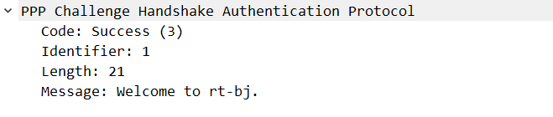

10，利用Wireshark能抓取到用户名和密码吗？若能，用户名和密码分别是什么？

答：可以抓取到用户名，无法抓取到密码。

验证方用户名：rt-bj

被验证方用户名：myoffice-chap

11，请将Wireshark抓取的包括用户名和密码的数据截图粘贴到实验报告中。

